TRƯỜNG ĐẠI HỌC CẦN THƠ

**TRƯỜNG CÔNG NGHỆ THÔNG TIN & TRUYỀN THÔNG**



**NIÊN LUẬN CƠ SỞ**

**NGÀNH MẠNG MÁY TÍNH & TRUYỀN THÔNG DỮ LIỆU**

**Đề tài**

**XÂY DỰNG HỆ THỐNG HỖ TRỢ QUẢN LÍ**

**QUÁN CÀ PHÊ**

**BUILDING A MANAGEMENT SUPPORT**

**SYSTEM CAFE**

**Sinh viên: Võ Hoàng Ngọc Khánh**

**Mã số: B2013538**

**Khóa: K46**

***Cần Thơ, 12/2023***

TRƯỜNG ĐẠI HỌC CẦN THƠ

**TRƯỜNG CÔNG NGHỆ THÔNG TIN & TRUYỀN THÔNG**



**NIÊN LUẬN CƠ SỞ**

**NGÀNH MẠNG MÁY TÍNH & TRUYỀN THÔNG DỮ LIỆU**

KHOA MẠNG MÁY TÍNH VÀ TRUYỀN THÔNG

**Đề tài**

**XÂY DỰNG HỆ THỐNG HỖ TRỢ QUẢN LÍ**

**QUÁN CÀ PHÊ**

**BUILDING A MANAGEMENT SUPPORT**

**SYSTEM CAFE**

**Người hướng dẫn Sinh viên thực hiện**

**TS. Ngô Bá Hùng Họ và tên: Võ Hoàng Ngọc Khánh**

**Mã số: B2013538**

**Khóa: K46**

***Cần Thơ, 12/2023***

**LỜI CẢM ƠN**

*Để hoàn thành bài viết này, cũng như trong suốt quá trình nghiên cứu thực hiện đề tài, em đã nhận được sự giúp đỡ, hướng dẫn tận tình của giảng viên hướng dẫn TS Ngô Bá Hùng. Em xin chân thành cảm ơn và chúc thầy dồi dào sức khỏe, công tác tốt.*

*Xin gửi lời cảm ơn chân thành đến những người bạn đã giúp đỡ, giới thiệu những nguồn tài liệu quý giá để tôi có thể hoàn thành đề tài này.*

*Vì trình độ hiểu biết của bản thân còn hạn chế nên bài viết còn nhiều thiếu sót, em rất mong nhận được sự góp ý từ thầy và các bạn để bài viết được hoàn thiện hơn.*

*Xin chân thành cám ơn Thầy*.

**MỤC LỤC**

PHẦN 1: GIỚI THIỆU 1

I. ĐẶT VẤN ĐỀ 1

II. GIẢI QUYẾT VẤN ĐỀ 1

III. MỤC TIÊU ĐỀ TÀI 1

IV. ĐỐI TƯỢNG VÀ PHẠM VI NGHIÊN CỨU 2

1. Đối tượng nghiên cứu 2

2. Phạm vi nghiên cứu 2

V. NỘI DUNG NGHIÊN CỨU 2

PHẦN 2: NỘI DUNG 3

CHƯƠNG I: TỔNG QUAN VỀ ĐỀ TÀI 3

1. MÔ TẢ ĐỀ TÀI 3

2. LỢI ÍCH KHI QUẢN LÝ CỬA HÀNG BẰNG PHẤN MỀM 3

3. CÁC CHỨC NĂNG CHÍNH CỦA HỆ THỐNG 4

4. CƠ SỞ LÝ THUYẾT 4

4.1. Mô hình MVC 4

4.2. Tổng quan về phpMyAdmin SQL 5

4.3. Tổng quan về JavaFX 5

4.4. Tổng quan về FXML 6

4.5. Tổng quan về JRXML 6

CHƯƠNG II: THIẾT KẾ VÀ CÀI ĐẶT GIẢI PHÁP 8

I. THIẾT KẾ GIẢI PHÁP 8

1. Mô hình CDM của hệ thống 8

2. Các sơ đồ use case trong hệ thống 8

2.1. Sơ đồ usecase tổng quát 8

2.2. Sơ đồ usecase đăng nhập 9

3. Một số use case trong hệ thống 10

3.1. Usecase “Đăng ký” 10

3.2. Usecase “Đăng nhập” 11

4. Sơ đồ lớp 14

5. Sơ đồ tuần tự 14

4.1. Sơ đồ tuần tự “Đăng ký tài khoản” 14

4.2. Sơ đồ tuần tự “Đăng nhập” 16

4.3. Sơ đồ tuần tự “Quản lí kho” 17

4.4. Sơ đồ tuần tự “Thống kê doanh thu” 19

6. Cơ sớ dữ liệu 21

II. CÀI ĐẶT GIẢI PHÁP 23

1. Giao diện đăng ký 23

2. Giao diện đăng nhập 25

3. Giao diện quên mật khẩu 26

4. Giao diện chính 27

CHƯƠNG III: KIỂM THỬ VÀ ĐÁNH GIÁ 30

I. MỤC TIÊU KIỂM THỬ 30

II. KỊCH BẢN KIỂM THỬ 30

III. KẾT QUẢ KIỂM THỬ 33

PHẦN 3: KẾT LUẬN 37

I. KẾT QUẢ ĐẠT ĐƯỢC 37

II. HẠN CHẾ 37

III. HƯỚNG PHÁT TRIỂN 37

TÀI LIỆU THAM KHẢO 38

Danh mục hình ảnh

Hình 1: Mô hình Cdm của hệ thống 8

Hình 2: Usecase Tổng quát 9

Hình 3: Usecase Đăng nhập 9

Hình 4: Sơ đồ lớp của hệ thống quản lí 14

Hình 5: Sơ đồ tuần tự “Đăng ký tài khoản” 15

Hình 6: Sơ đồ tuần tự “Đăng nhập” 16

Hình 7: Sơ đồ tuần tự “Quản lí kho” 18

Hình 8: Sơ đồ tuần tư “Thống kê doanh thu” 20

Hình 9: Giao diện đăng ký 23

Hình 10: Giao diện đăng ký khi trùng “username’” 23

Hình 11: Giao diện đăng ký khi nhập thiếu độ dài mật khẩu 24

Hình 12: Giao diện đăng ký khi nhập sai định dạng email 24

Hình 13: Giao diện đăng nhập 25

Hình 14: Giao diện đăng nhập khi sai username/ pasword 25

Hình 15: Giao diện quên mật khẩu 26

Hình 16: Giao diện sai mật khẩu khi nhập sai thông tin 26

Hình 17: Giao diện mật khẩu khi điền đúng thông tin 27

Hình 18: Giao diện thống kê 27

Hình 19: Giao diện menu 28

Hình 20: Giao diện kho 28

Hình 21: Giao diện khách hàng 29

Hình 22: Kiểm thủ quản lí danh mục sản phẩm 30

Hình 23: Kiểm thử quản lí menu 31

Hình 24: Kiểm thử quản lí đơn hàng và in hóa đơn 32

Hình 25: Kiểm thử thông tin khách hàng 32

Hình 26: Kiểm thử thống kê 33

Danh mục bảng biểu

Bảng 1: Mô tả usecase “Đăng ký tài khoản” 11

Bảng 2: Mô tả usecase “Đăng nhập tài khoản” 13

Bảng 3: Mô tả usecase “Quản lí” 14

Bảng 4: Cơ sở dữ liệu mô tả bảng Emploee 21

Bảng 5: Cơ sở dữ liệu mô tả bảng Customer 22

Bảng 6 Cơ sở dữ liệu mô tả bảng Receipt 22

Bảng 7: Cơ sở dữ liệu mô tả bảng Product 23

Bảng 8: Bảng kiểm thử “Đăng nhập” 33

Bảng 9: Bảng kiếm thử “quản lí sản phẩm” 34

Bảng 10: Bảng kiểm thử “quản lí menu” 35

Bảng 11: Bảng kiểm thử “quản lí bán hàng” 35

Bảng 12: Bảng kiểm thử “Thống kê” 36

**ABSTRACT**

Today, the development of information technology and the Internet has promoted the birth and development of e-commerce to help improve the quality of people's lives such as production, business, etc. board. Inheriting other sales management systems, I built a coffee shop management system to help people save time. Stores will easily manage goods, know the sales situation to promptly deploy appropriate marketing measures.

There are many languages to create sales management systems, but in this report I will mainly use: JavaFx

# PHẦN 1: GIỚI THIỆU

## ĐẶT VẤN ĐỀ

Với sự phát triển của xã hội ngày nay, nhu cầu về việc ăn uống, mua sắm đang ngày càng trở nên được quan tâm ở nhiều nơi trên thế giới. Trong đó cà phê là thức uống được quan tâm và khá là phổ biến

Nắm bắt được nhu cầu này thì số lượng quán cà phê ngày càng gia tăng. Và làm thế nào để quản lí hiệu quả là một nhu cầu cấp thiết. Theo cách truyền thống thì việc quản lí thu chi thường được quản lí thủ công bằng xổ sách…. Tuy nhiên phương pháp này sẽ có nhiều mặt hạn chế nhất định như sẽ gây khó khắn trong việc lưu trữ và truy xuất, dễ gây ra sai sót và nhầm lẫn, và tốn khá nhiều thời gian và công sức. Do đó, việc xây dựng một hệ thống quản lí quán cà phê bằng công nghệ là một giải pháp cần thiết, nó sẽ giúp các quán giải quyết được tình trạng như: lưu trữ, giảm thiểu sai sót, tiết kiệm thời gian và nâng cao hiệu xuất. Và quán cà phê take away là một mô hình kinh doanh khá phổ biến hiện nay, quán cà phê take away thường gặp 1 số vấn đề trong quản lí

## GIẢI QUYẾT VẤN ĐỀ

Để giải quyết các vấn đề cần đáp ứng các nhu cầu sau:

* Tự động hóa các quy trình quản lí: Sử dụng phần mềm quản lí quán cà phê để tự động hóa các quy trình quản lí cơ bản như quản lí kho, quán lí doanh thu…
* Nâng cao hiệu quả hoạt động: Sử dụng các công cụ phân tích dữ liệu để phân tích các hoạt động của quán từ đó đưa ra các quyết định kinh doanh hiệu quả
* Đáp ứng nhu cầu của khách hàng: cung cấp linh hoạt, đáp ưng đa dạng nhu cầu của khách hàng như cung cấp các chương trình khuyến mãi hấp dẫn…

## MỤC TIÊU ĐỀ TÀI

Đề tài này thiết kế và xây dựng hệ thống phần mềm quản lí quán cà phê với mong muốn hỗ trợ quản lí, cung cấp đầy đủ các chức năng tiện ích trong việc quản lí số lượng hàng trong kho, hóa đơn trong ngày,… Giúp chủ các cửa hàng có thể nắm bắt được tình hình của quán và từ đó đưa ra các giải pháp một cách kịp thời và hiệu quả giúp tiết kiệm thời gian và chi phí. Tất cả các điều này hướng đến một mục tiêu chuyên nghiệp, giúp nhận được sự tin tưởng của khách hàng và thúc đẩy sự phát triển của cơ sở kinh doanh.

## ĐỐI TƯỢNG VÀ PHẠM VI NGHIÊN CỨU

### Đối tượng nghiên cứu

Đối tượng nghiên cứu chính của đề tà là mô hình kinh doanh của chủ cửa hàng, nhân viên, khách hàng, nghiệm vụ quản lí, quy trình thực hiện dịch vụ. Đối tượng sử dụng hệ thống bao gồm: chủ cửa hàng (đóng vai trò quản lí), nhân viên

### Phạm vi nghiên cứu

Đề tài tập trung nghiên cứu về việc quản lí quán cà phê nhỏ dạng take away. Cung cấp các giải pháp công nghệ giúp cho việc quản lí trở nên đơn giản

## NỘI DUNG NGHIÊN CỨU

Tìm hiểu về cách quản lí cửa hàng từ đó thiết kế hệ thống đảm bảo việc lưu trữ các dữ liệu về hàng hóa trong cửa hàng một cách đầy đủ và chính xác. Hệ thống cho phép cửa hàng quản lí kho hàng, quản lý xuất hóa đơn và xác nhận thanh toán

# PHẦN 2: NỘI DUNG

## CHƯƠNG I: TỔNG QUAN VỀ ĐỀ TÀI

### MÔ TẢ ĐỀ TÀI

Hệ thống quản lý quán cà phê được xây dựng để giúp cho việc hỗ trợ kiểm soát số lượng sản phẩm còn trong kho, doanh thu của cửa hàng … Đồng thời, hệ thống hỗ trợ việc quản lí được dễ dàng, tiết kiệm thời gian. Hệ thống quản lí quán cà phê cho phép người quản trị của quán quản lí các thông tin chung của quán như: quản lí kho hàng, quản lí bán hàng, quản lí hóa đơn….

Khi đăng nhập vào hệ thống, quán sẽ thực hiện các thao tác chính như: điền và cập nhật thông tin, quản lí kho hàng, quản lí sản phẩm trong kho hàng, quản lí nhân viên trong quán, quản lí khách hàng, quản lí thống kê doanh thu theo ngày

### LỢI ÍCH KHI QUẢN LÝ CỬA HÀNG BẰNG PHẤN MỀM

1. Cập nhật thông tin nhanh chóng, linh hoạt: Bạn có thể dễ dàng cập nhạt tình trạng của từng loại sản phẩm. Quá trình biến động của kho, số lượng hàng hóa được cập nhật trên hệ thống từ đó có thể dễ dàng, nhanh chóng thay đổi, điều chỉnh thông tin
2. Dễ dàng tìm kiếm, theo dõi: Bạn có thể tìm kiếm thông tin của từng loại sản phẩm, theo dỗi tiến trình biến đổi ngay trên hệ thống
3. Tùy chỉnh linh hoạt: phần mềm quản lý được thiết kế dựa trên nhu cầu và những vấn đề trong việc quản lí. Bạn có thể yêu cầu thiết kế những tính năng phù hợp để việc quản lý hiệu quả và chất lượng nhất
4. Tiết kiệm thời gian: Áp dụng phần mềm vào quá trình quản lí, giúp bạn có thể tiết kiệm thời gian xử lý thông tin, quá trình tiếp nhận và xử lý đơn hàng từ khách hàng

### CÁC CHỨC NĂNG CHÍNH CỦA HỆ THỐNG

Xây dựng hệ thống quản lí cửa hàng bán cà phê có giao diện thân thiện, dễ thao tác, ưa nhìn, nhanh chóng, đảm bảo các lưu trữ các dữ liệu về hàng hóa và kho hàng một cách đầy đủ và chính xác.

Chức năng của nhân viên bao gồm:

1. Quản lí kho hàng
2. Quản lí thiết lập hóa đơn
3. Quản lí hàng trong kho
4. Quản lí thống kê doanh thu
5. Quản lí cập nhật sản phẩm
6. Quản lí bán hàng
7. Quán lí thông tin hóa đơn mua hàng

### CƠ SỞ LÝ THUYẾT

#### Mô hình MVC

MVC là chữ viết tắt của cụm từ “Model-View-Controller”, đây là mô hình thiết kế được sử dụng trong kỹ thuật phần mềm. MVC là một mẫu kiến trúc phần mềm để tạo lập giao diện người dùng trên máy tính. Mô hình này được sử dụng khá rộng rãi và đặc biệt là trong lập trình web. MVC chia thành 3 phần được kết nối với nhau và mỗi thành phần đều có một nhiệm vụ riêng của nó và độc lập với các thành phần khác. Tên gọi 3 thành phần:

* Model (dữ liệu): Quản lí xử lí các dữ liệu
* View (giao diện): Nơi hiển thị dữ liệu cho người dùng
* Controller (bộ điểu kiển): Điều kiển sự tương tác của hai thành phần là Model và View

**Ưu điểm của mô hình MVC**

* Tính phân tách: các thành phần trong mô hình MVC được tách biệt rõ ràng, giúp cho việc phát triển, bảo trì và mở rộng ứng dụng trở nên dễ dàng
* Tính tái sử dụng: các thành phần trong mô hình có thể được tái sử dụng trong nhiều ứng dụng khác nhau
* Tính kiểm thử: Do các thành phàn được tách biệt nên việc kiểm thử từng thành phần trở nên dễ dàng
* Tính hiệu xuất: Giúp giảm thiểu việc trao đổi dữ liệu giữa các thành phần từ đó cải thiện hiệu xuất của ứng dụng

**Nhược điểm của mô hình MVC**

* Có thể không phù hợp với ứng dụng có yêu cầu thời gian thực cao
* Có thể phức tạp với các dựa án nhỏ

#### Tổng quan về phpMyAdmin SQL

phpMyAdmin là một công cụ quản trị cơ sơ sở dữ liệu MySql và MariaDB miễn phí và mã nguồn mở. Nó được viết bằng php và cung cấp giao diện người dùng thân thiện để thực hiện các tác vụ CSDL phổ biến như tạo, sửa đổi, xóa CSDL, bảng và hàng; nhập và xuất dữ liệu; và thực thi các câu lệnh SQL. phpMyAdmon được sử dụng rông rãi bởi các nhà phát triển web và quản trị viên CSDL để quản lí CSDL MySQL và MariaDB của họ

* Tính năng chính của phpMyAdmin

+ Quản lí CSDL: Tạo, sửa đổi và xóa CSDL bảng và hàng

+ Thực thi truy vấn SQL: Thực thi các câu lệnh SQL trực tiếp đối với CSDL

+ Thao tác dữ liệu: Nhập và xuất dữ liệu ở nhiều định dạng khác nhau chẳng hạn như CSV, SQL, và XML.

+ Quản lí người dùng: Tạo, sửa đổi và xóa người dùng CSDL và gán quyền

+ Quản lí đặc quyền: Cấp và thu hồi đặc quyền cho người dùng CSDL

+ Xuất sang PDF: Xuất bảng CSDL và cấu trúc sang định dạng PDF

+ Trực quan hóa dữ liệu MySql: Trực quan hóa dữ liệu địa lý được lưu trữ trong CSDL MySQL

#### Tổng quan về JavaFX

JavaFx là một nền tảng giao diện người dùng (GUI) mã nguồn mở được phát triển bởi Oracle. Nó được sử dụng để phát triển các ứng dụng GUI cho máy tính để bàn, thiết bị di động và web

JavaFx được thiết kế để thay thế cho Java Swing

Các đặt điểm nổi bậc:

* Hướng đối tượng: JavaFx là một nền tảng hướng đối tượng. Điều này có nghĩa là các thành phần giao diện được người dùng tạo thành từ các đối tượng, mỗi đối tượng có các thuộc tính và phương thức riêng
* Đa nền tảng: JavaFx được thiết kế để chạy trên nhiều nền tảng khác nhau bao gồm: Windows, masOS, Linux, Android và IOS. Điều này là do JavaFx sử dụng ngôn ngữ lập trình Java (một ngôn ngữ lập trình đa nền tảng)
* Hiệu xuất: JavaFx được thiết kế có hiệu xuất cao. Điều này là do nó sử dụng các công cụ tiên tiến chẳng hạn như đồ họa 2D và 3D
* Tính linh hoạt: JavaFx rất linh hoạt và có thể được sử dụng để tạo các ứng dụng GUI phức tạp

#### Tổng quan về FXML

FXML là một ngôn ngữ đánh dấu dự trên XML được sử dụng để định nghĩa giao diện người dùng GUI cho các ứng dụng JavaFx. FXML cho phép nhà phát triển định nghĩa GUI của ứng dụng của họ dưới dạng một tệp XML thay vì viết mã Java

FXML cung cấp một số lợi ích so với việc viết mã Java để tạo GUI:

* Tách biệt giao diện người dùng khoit logic ứng dụng: FXML cho phép nhà phát triển tách biệt giao diện người dụng khỏi logic ứng dụng. Giúp cải thiện khả năng bảo trì và mở rộng ứng dụng
* Tăng năng xuất: FXML có thể giúp nhà phát triển tăng năng xuất bằng cách tự động tạo mã Java cho các thành phần GUI
* Tăng khả năng tái sử dụng: FXML có thể giúp cho nhà phát triển tăng khả năng tái sử dụng giao diện người dùng bằng cách định nghĩa các thành phần GUI có thể tái sử dụng

#### Tổng quan về JRXML

JRXML là một ngôn ngữ đánh dấu dựa trên XML được sử dụng để định nghĩa các bố cục và nội dung của báo cáo trong JasperReports. JRXML được sử dụng để tạo các báo cáo có thể được xuất sang nhiều định dạng khác nhau bao gồm PDF, HTML, XLS và CSV

JRXML có một số đặt điểm nổi bật bao gồm:

* CSDL: JRXML có thể được sử dụng để tạo báo cáo từ CSDL
* Linh hoạt: JRXML rất linh hoạt và có thể được sử dụng để tạo các báo cáo phức tạp
* Tái sử dụng: có thể được tái sử dụng

JRXML được sử dụng rộng rãi để tạo báo cáo cho các ứng dụng Java và được sử dụng để tạo các loại báo cáo khác nhau:

* Báo cáo tài chình
* Báo cáo bán hàng
* Báo cáo sản xuất
* Báo cáo thống kê….

## CHƯƠNG II: THIẾT KẾ VÀ CÀI ĐẶT GIẢI PHÁP

### THIẾT KẾ GIẢI PHÁP

#### Mô hình CDM của hệ thống

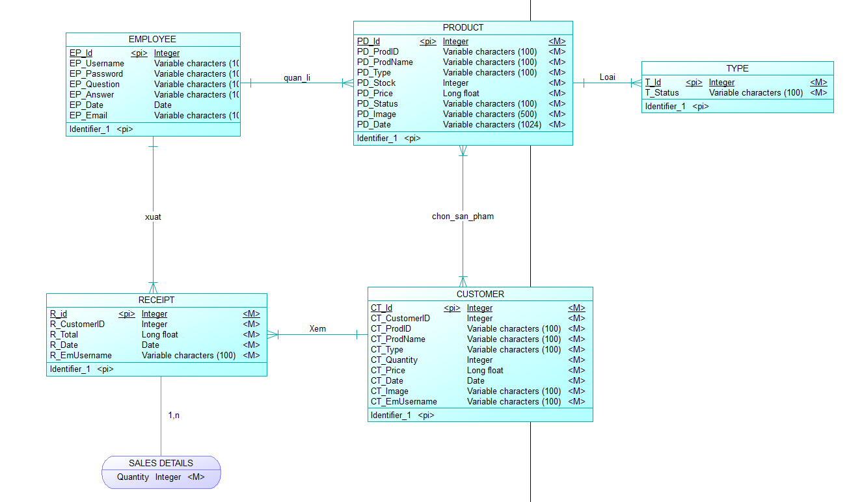

Hình 1: Mô hình Cdm của hệ thống

#### Các sơ đồ use case trong hệ thống

##### 2.1. Sơ đồ usecase tổng quát

Sơ đồ usecase tổng quát được thể hiện như hình, mô tả cái nhìn tổng quát về toàn bộ ứng dụng quản lí JavaFX với nhóm người dùng của hệ thống là Nhân viên

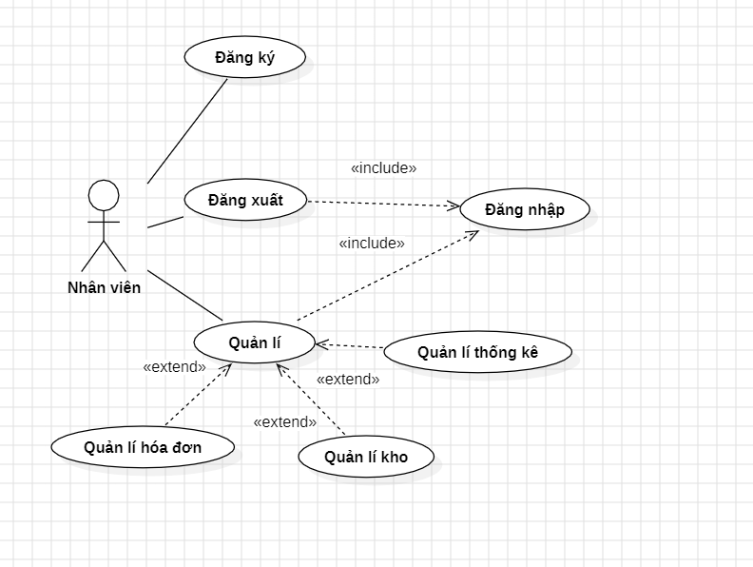

Hình 2: Usecase Tổng quát

##### Sơ đồ usecase đăng nhập

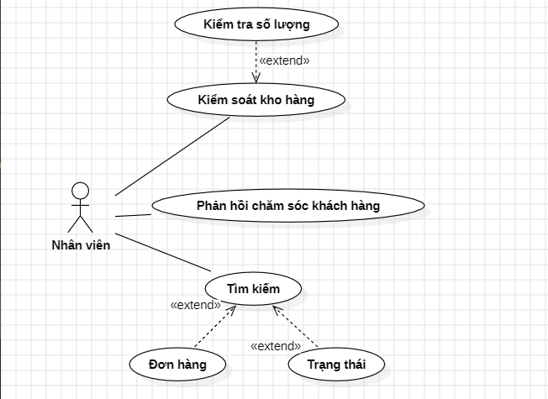

Hình 3: Usecase Đăng nhập

Nhân viên thực hiện các công việc như được thể hiện trên *Hình 3* Kiểm soát kho hàng, phản hồi và chăm sóc khách hàng và tìm kiếm

* Kiểm soát kho hàng: cho phép nhân viên kiểm tra số lượng, nguồn hàng được cung cấp nhằm điều chỉnh phù hợp với nhu cầu của khách hàng
* Phản hồi và chăm sóc khách hàng: cho phép nhân viên tư vấn dịch vụ và phản hồi ý kiến khách hàng
* Tìm kiếm: cho phép nhân viên tìm kiếm đơn hàng, mã đơn hàng, trạng thái đơn hàng của khách hàng

#### Một số use case trong hệ thống

Tất cả các bản cập nhật đều bắt đầu từ phiên bản 1.0

##### 3.1. Usecase “Đăng ký”

Chức năng “Đăng ký tài khoản” là một trong những chức năng của actor

Nhân viên. Cho phép nhân viên dùng để đăng ký tài khoản. Các thông tin cụ thể về chức năng này bao gồm các kịch bản sử dụng được mô tả cụ thể ở trong *Bảng 1* phía bên dưới

Ở chức năng đăng ký, nhân viên phải nhập đầy đủ 3 trường username, mật khẩu và question. Nếu thiếu hệ thống sẽ thông báo yêu cầu nhân viên nhập đầy đủ. Nếu nhân viên bấm Already have an account?, hệ thống sẽ quay lại đăng nhập. Nếu username đã tồn tại thì hệ thống sẽ thông báo và yêu cầu một tên khác. Nếu tất cả đã hợp lệ thông báo tạo tài khoản thành công và đưa về trang đăng nhập

|  |  |
| --- | --- |
| Tên use case | Use case “Đăng ký” |
| Tóm tắt | Cho phép nhân viên chưa có tài khoản đăng ký tài khoản |
| Actor | Nhân viên |
| Ngày tạo | 26/10/2023 |
| Ngày cập nhật |  |
| Version | 1.0 |
| Điều kiện tiên quyết | Nhân viên chưa có tài khoản trong hệ thống |
| Luồng sự kiện chính | 1. Nhân viên vào giao diện chính và chọn đăng ký tài khoản 2. Hệ thống hiển thị giao diện đăng ký cho người dùng 3. Nhân viên nhập thông tin: Username, password, Email, Question 4. Nhân viên chọn nút đăng ký 5. Hệ thống kiểm tra thông tin hợp lệ và trả về kết quả (nếu sai chạy đến A1) 6. Hệ thống điều hướng người dùng đến chức năng đăng nhập |
| Luồng sự kiện rẽ nhánh | A1. Thông tin đăng ký không hợp lệ  Chuỗi A1 bắt đầu ở bước 5 của luồng sự kiện chính   1. Hệ thống sẽ thông báo lỗi và yêu cầu nhập bổ sung tại vị trí không hợp lệ 2. Quay về bước 2 trong luồng sự kiện chính   A2. Tài khoản nhân viên đã được sử dụng  Chuỗi A2 bắt đầu ở bước 5 của luồng sự kiện chính   1. Tại bước 5, sau khi kiểm tra nếu username đã tồn tại trong hệ thống sẽ yêu cầu người dùng nhập lại 2. Quay về bước 2 của luồng sự kiện chính |
| Kết quả | Thao tác thành công |

Bảng 1: Mô tả usecase “Đăng ký tài khoản”

##### 3.2. Usecase “Đăng nhập”

Chức năng “Đăng nhập” là một trong những chức năng của actor nhân viên. Cho phép đăng nhập tài khoản. Các thông tin cụ thể về chức năng này bao gồm các kịch bản được sử dụng mô tả cụ thể trong

*Bảng* 2 bên dưới

Ở chức năng này người dùng nhập vào username và mật khẩu. Nhân nút login để đăng nhập vào hệ thống, hệ thống sẽ kiểm tra nếu username và mật khẩu hợp lệ thì sẽ chuyển vào trang quản lí. Nếu không đúng username/ mật khẩu sẽ hiển thị yêu cầu nhập lại. Nếu chưa có tài khoản nhấn nút Create new account, hệ thống sẽ chuyển đến giao diện đăng ký

|  |  |
| --- | --- |
| Tên use case | Use case “Đăng nhập” |
| Tóm tắt | Nhân viên đăng nhập vào hệ thống |
| Actor | Nhân viên |
| Ngày tạo | 24/10/2023 |
| Ngày cập nhật |  |
| Version | 1.0 |
| Điều kiện tiên quyết | Nhân viên đã có tài khoản trong hệ thống |
| Luồng sự kiện chính | 1. Hệ thống hiển thị màn hình đăng nhập 2. Nhân viên nhập tên đăng nhập và mật khẩu 3. Hệ thống kiểm tra thông tin đăng nhập 4. Nếu thành công hệ thống hiển thị thông tin đăng nhập thành công 5. Kết thúc use case |
| Luồng sự kiện rẽ nhánh | A1- Khi nhân viên nhập sai tên đăng nhập hoặc mật khẩu không chính xác  Chuỗi A1 bắt đầu ở bước 3 ở luồng sự kện chính   1. Hệ thống hiển thị lại màn hình đăng nhập để nhân viên nhập lại thông tin kèm theo thông báo tên đăng nhập/ mật khẩu bị sai 2. Quay lại bước 2 của luồng sự kiện chính   A2- Quên mật khẩu: Khi người dùng chọn chức năng quên mật khẩu trên màn hình đăng nhập  Chuỗi A2 bắt đầu ở bước 2 của luồng sự kiện chính   1. Hệ thống sẽ hiển thị chuỗi câu hỏi để người dùng nhập vào 2. Người dùng chọn câu hỏi và trả lời đáp án và chọn chức năng cấp lại mật khẩu 3. Hệ thống sẽ kiểm tra câu hỏi và câu trả lời đó có hợp lệ không 4. Nếu hợp lệ hệ thống sẽ hiển thị màn hình thông báo đổi mật khẩu thành công 5. Quay lại bước 1 của luồng sự kiện chính |
| Kết quả | Thao tác thành công |

Bảng 2: Mô tả usecase “Đăng nhập tài khoản”

3.3. Usecase “Quản lí”

|  |  |
| --- | --- |
| Tên use case | Use case “Quản lí” |
| Tóm tắt | Nhân viên đăng nhập vào hệ thống |
| Actor | Nhân viên |
| Ngày tạo | 25/11/2023 |
| Ngày cập nhật |  |
| Version | 1.0 |
| Điều kiện tiên quyết | Nhân viên đã có tài khoản trong hệ thống |
| Luồng sự kiện chính | 1. Hiển thị giao diện để quản lí 2. Chọn giao diện cần quản lí 3. Nhập các thông tin cần quản lí 4. Hệ thống hiển thị các thông tin yêu cầu |
| Luồng sự kiện rẽ nhánh | Không có sự kiện rẽ nhánh |
| Kết quả | Thao tác thành công |

Bảng 3: Mô tả usecase “Quản lí”

#### Sơ đồ lớp

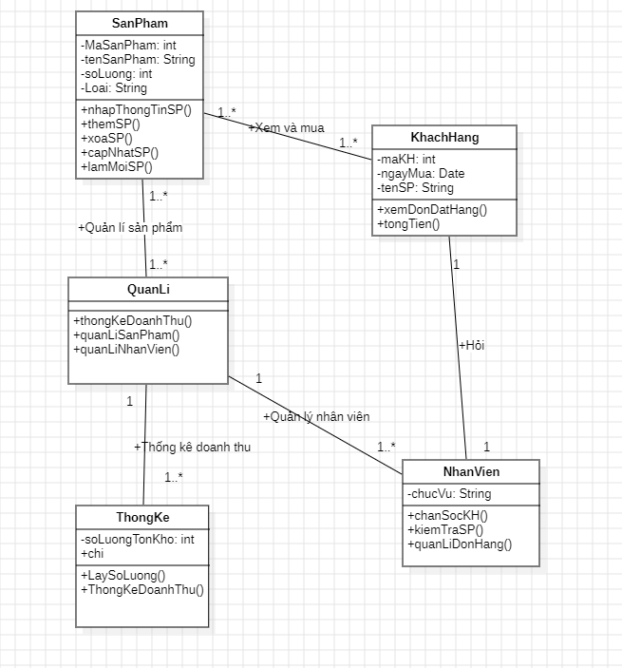

Hình 4: Sơ đồ lớp của hệ thống quản lí

#### Sơ đồ tuần tự

##### 4.1. Sơ đồ tuần tự “Đăng ký tài khoản”

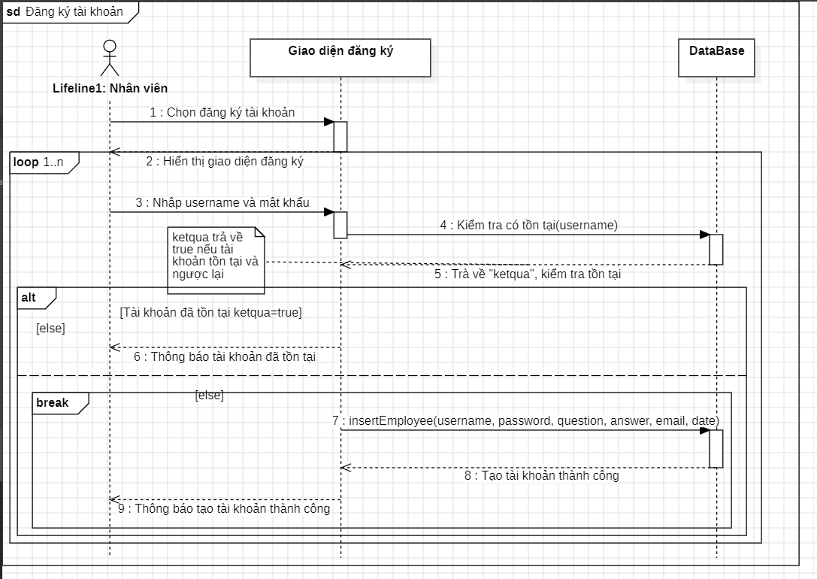

Hình 5: Sơ đồ tuần tự “Đăng ký tài khoản”

Chức năng “Đăng ký tài khoản” là một trong những chức năng của actor “Nhân viên”. Chức năng này thì được mô tả như trong *Hình 5* bên trên.

Mô tả chức năng: Cho phép nhân viên chưa có tài khoản đăng ký tài khoản.

Điều kiện tiên quyết: Không có

Quy trình thực hiện:

1.Nhân viên vào giao diện chính và chọn đăng ký tài khoản

2.Hệ thống hiển thị giao diện đăng ký cho nhân viên

3.Nhân viên nhập thông tin tài khoản, mật khẩu để đăng kí tài khoản

4. Hệ thống gọi phương thức để kiểm tra tài khoản

5. Trả kết quả kiểm tra

[Ngoại lệ]

6.Kết quả đúng, thông báo tài khoản đã tồn tại

[Ngoại lệ]

7.Kết quả sai. Hệ thống gọi phương thức insertEmployee(username, password, question, answer, email, date) để đăng ký tài khoản

8. Tạo tài khoản thành công

9. Thông báo tạo tài khoản thành công

Kết thúc

Kết quả: Tạo tài khoản nhân viên hoàn tất

##### 4.2. Sơ đồ tuần tự “Đăng nhập”

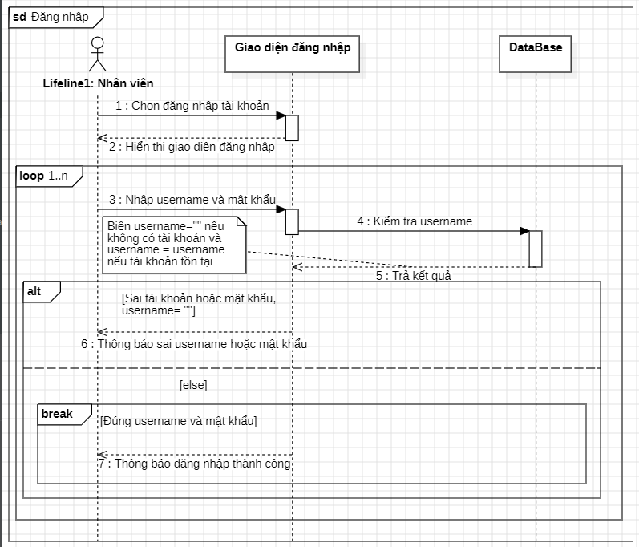

Hình 6: Sơ đồ tuần tự “Đăng nhập”

Chức năng “Đăng nhập tài khoản” là một trong những chức năng của actor “Nhân viên”. Chức năng này thì được mô tả như trong *Hình 6* bên trên.

Mô tả chức năng: Cho phép nhân viên đăng nhập tài khoản.

Điều kiện tiên quyết: Không có

Quy trình thực hiện:

1.Nhân viên vào giao diện chính và chọn đăng nhập tài khoản

2.Hệ thống hiển thị giao diện đăng nhập cho nhân viên

3.Nhân viên nhập thông tin tài khoản username và password để đăng nhập

4. Hệ thống gọi phương thức để kiểm tra tài khoản

5. Kiểm tra kết quả

[Ngoại lệ]

6. Kết quả nếu là rỗng thông báo sai username hoặc mật khẩu

[Ngoại lệ]

7.Kết quả là thông báo đăng nhập thành công

Kết thúc

Kết quả: Đăng nhập thành công

##### Sơ đồ tuần tự “Quản lí kho”

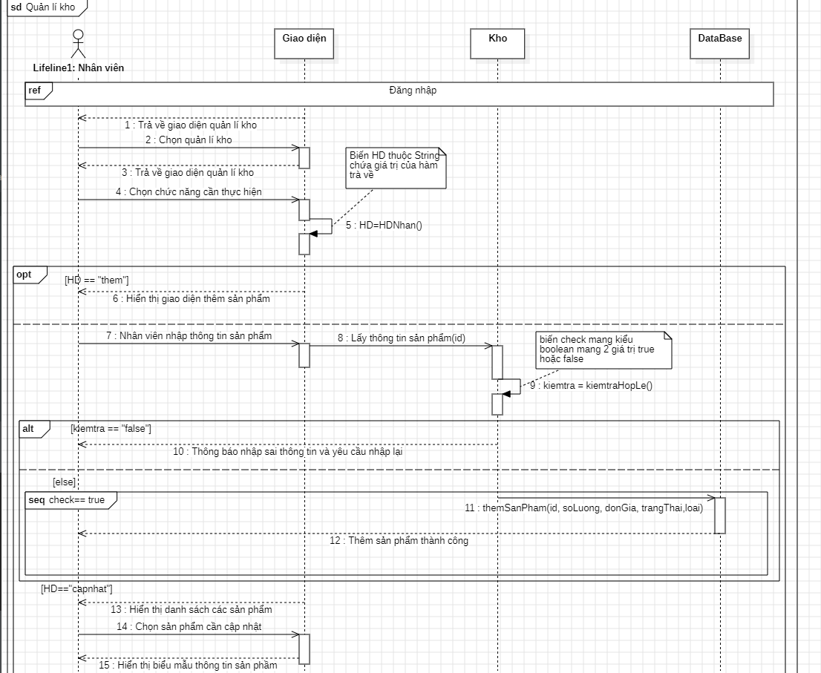

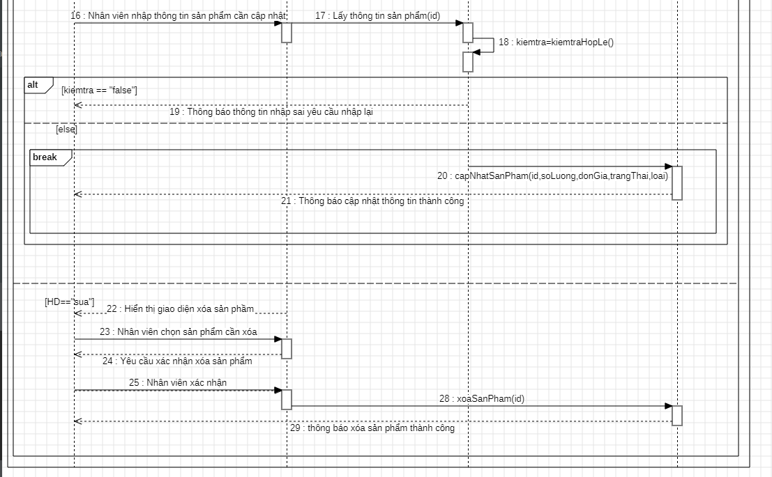

Hình 7: Sơ đồ tuần tự “Quản lí kho”

Chức năng “Quản lí kho” là một trong những chức năng của actor “Nhân viên”. Chức năng này thì được mô tả như trong *Hình 7* bên trên.

Mô tả chức năng: Cho phép nhân viên quản lí kho.

Điều kiện tiên quyết: đăng nhập thành công vào hệ thống

Quy trình thực hiện:

1.Sau khi đăng nhập thành công, hệ thống hiển thị giao diện quản lí

2. Quản lí/Nhân viên chọn quản lí kho

3.Hệ thống trả về giao diện quản lí kho

4.Nhân viên chọn chức năng cần thực hiện

5.Hệ thống gọi hàm nhận chức năng

6.Nhân viên chọn chức năng thêm sản phẩm. Hệ thống sẽ hiển thị giao diện thêm sản phẩm

[Ngoại lệ 1]

7.Nhân viên nhập thông tin sản phẩm

8. Hệ thống gọi hàm để lấy thông tin mà quản trị viên nhập

9. Hệ thống gọi hàm và tiến hành kiểm tra thông tin mà nhân viên nhập

[Ngoại lệ 2]

10. Thông báo thông tin vừa nhập sai và yêu cầu nhập lại. Quay lại bước 7 nhập lại thông tin

[Ngoại lệ 3]

11. Nếu thông tin nhập vào là đúng. Hệ thống gọi hàm thêm sản phẩm vào dữ liệu hệ thống

12. Thêm sản phẩm thành công

[Ngoại lệ 1]

13. Nhân viên chọn chức năng cập nhật linh kiện. Hệ thống hiển thị danh sách sản phẩm

14.Nhân viên chọn sản phẩm cần cập nhật

15. Hệ thống yêu cầu các thông tin cần cập nhật

16. Nhân viên nhập các thông tin

17. Hệ thống gọi hàm lấy thông tin

18. Hệ thống kiểm tra thông tin vừa nhập vào hệ thống

19. Thông báo nếu thông tin nhập sai và yêu cầu nhập lại. Quay lại bước 16

[Ngoại lệ 2]

20. Nếu thông tin nhập đúng. Hệ thống gọi hàm cập nhật thông tin sản phẩm vào hệ thống

21. Thông báo cập nhật thành công

[Ngoại lệ 1]

22. Nhân viên chọn xóa sản phẩm. Hệ thống hiển thị danh sách sản phẩm

23. Chọn sản phẩm cần xóa

24. Yêu cầu xác nhân xóa sản phẩm

25. Nhân viên xác nhận xóa sản phẩm

26. Hệ thống gọi hàm xóa sản phẩm để xóa sản phẩm trong hệ thống

27. Thông báo xóa thành công

Kết thúc

Kết quả: Thao tác quản lí kho hoàn tất

##### 4.4. Sơ đồ tuần tự “Thống kê doanh thu”

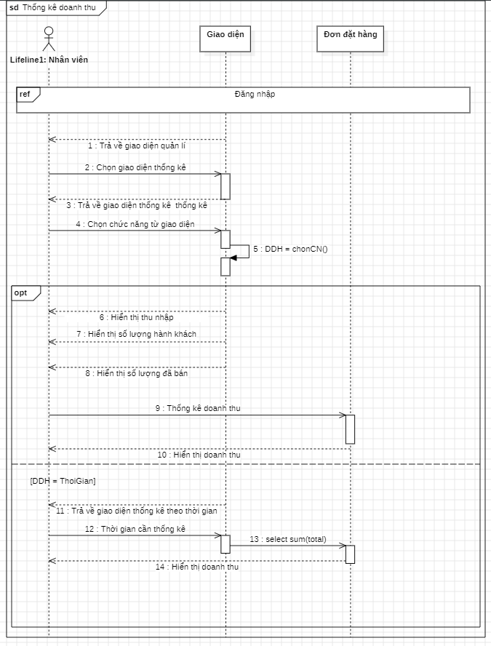

Hình 8: Sơ đồ tuần tư “Thống kê doanh thu”

Chức năng “Thống kê doanh thu” là một trong những chức năng của actor “Nhân viên”. Chức năng này thì được mô tả như trong *Hình 8* bên trên.

Mô tả chức năng: Cho phép thống kê doanh thu

Quy trình thực hiện:

1.Sau khi đăng nhập thành công, hệ thống chuyển đến giao diện quản lí

2. Chọn dashboard thống kê

3. Hệ thống trả về giao diện thống kê

4. Chọn chức năng cần thực hiện

5. Hệ thống lây hàm chức năng cần thực hiện

6. Thống kê thu nhập

7. Thống kê số lượng hành khách

8. Hiển thị số lượng đã bán

9. Hệ thống trả kết quả

10. Hiển thị doanh thu theo ngày. Hệ thống hiển thị doanh thu theo thời gian

11. Quản trị viên chọn khoảng thời gian cần thống kê

12. Hệ thống gọi hàm thống kê doanh thu

13. Kết quả trả về

Kết thúc

Kết quả: Thao tác thống kê hoàn tất

#### Cơ sớ dữ liệu

1. Mô tả bảng Employee

|  |  |  |  |
| --- | --- | --- | --- |
| STT | Thuộc tính | Kiểu dữ liệu | Diễn giải |
| 1 | id | Integer | id |
| 2 | username | Varchar | Tên đăng nhập |
| 3 | password | Varchar | Mật khẩu |
| 4 | question | Varchar | Câu hỏi |
| 5 | answer | Varchar | Câu trả lời |
| 6 | date | Date | Thời gian đăng ký thành công |
| 7 | email | Varchar | Email đăng ký tài khoản |

Bảng 4: Cơ sở dữ liệu mô tả bảng Emploee

1. Mô tả bảng Customer

|  |  |  |  |
| --- | --- | --- | --- |
| STT | Thuộc tính | Kiểu dữ liệu | Diễn giải |
| 1 | id | Integer | id |
| 2 | customer_id | Integer | Id của khách hàng |
| 3 | prod_id | Varchar | Id của sản phẩm muốn mua |
| 4 | prod_name | Varchar | Tên của sản phẩm muốn mua |
| 5 | type | Varchar | Loại của sản phẩm |
| 6 | quantity | Integer | Số lượng sản phẩm |
| 7 | price | Double | Giá sản phẩm |
| 8 | date | Date | Ngày mua |
| 9 | image | Varchar | Hình ảnh của sản phẩm |
| 10 | em_username | Varchar | Tên của nhân viên phục vụ hiện tại |

Bảng 5: Cơ sở dữ liệu mô tả bảng Customer

1. Mô tả bảng receipt

|  |  |  |  |
| --- | --- | --- | --- |
| STT | Thuộc tính | Kiểu dữ liệu | Diễn giải |
| 1 | id | Integer | id |
| 2 | customer_id | Integer | Id của khách hàng |
| 3 | total | Double | Tổng số tiền mà khách hàng đã mua |
| 4 | date | Date | Thời gian mua hàng |
| 5 | em_username | Varchar | Tên của nhân viên phục vụ hiện tại |

Bảng 6 Cơ sở dữ liệu mô tả bảng Receipt

1. Mô tả bảng product

|  |  |  |  |
| --- | --- | --- | --- |
| STT | Thuộc tính | Kiểu dữ liệu | Diễn giải |
| 1 | id | Integer | id |
| 2 | prod_id | Varchar | Id của sản phẩm muốn mua |
| 3 | prod_name | Varchar | Tên của sản phẩm muốn mua |
| 4 | type | Varchar | Loại của sản phẩm |
| 5 | stock | Integer | Số lượng hàng còn trong kho |
| 6 | price | Double | Giá trị của sản phẩm |
| 7 | status | Varchar | Trạng thái sản phẩm |
| 8 | image | Varchar | Hình ảnh sản phẩm |
| 9 | date | Date | Ngày tạo sản phẩm |

Bảng 7: Cơ sở dữ liệu mô tả bảng Product

### CÀI ĐẶT GIẢI PHÁP

#### Giao diện đăng ký

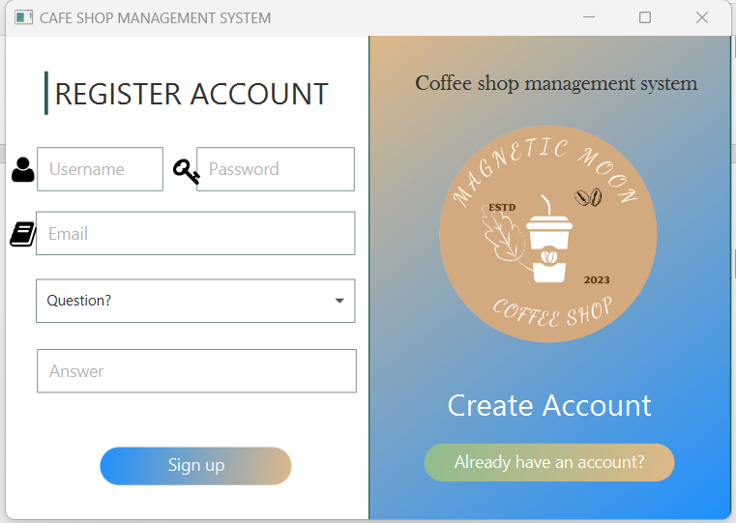

Hình 9: Giao diện đăng ký

* Đăng ký khi trùng username

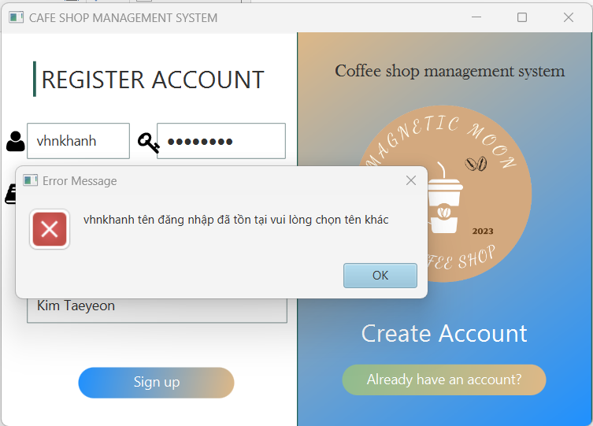

Hình 10: Giao diện đăng ký khi trùng “username’”

* Khi thiếu độ dài mật khẩu

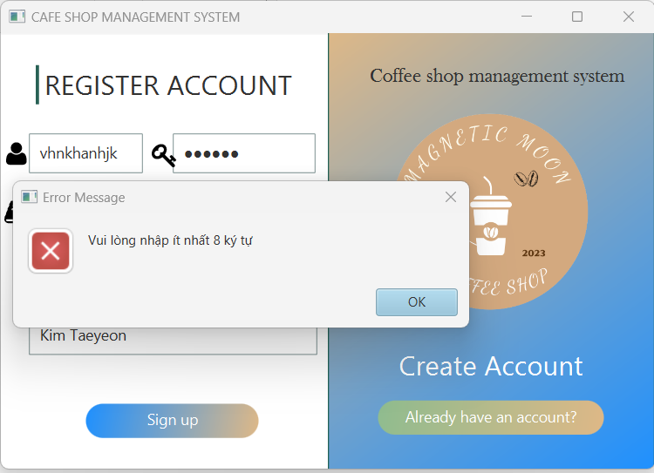

Hình 11: Giao diện đăng ký khi nhập thiếu độ dài mật khẩu

* Sai định dạng email

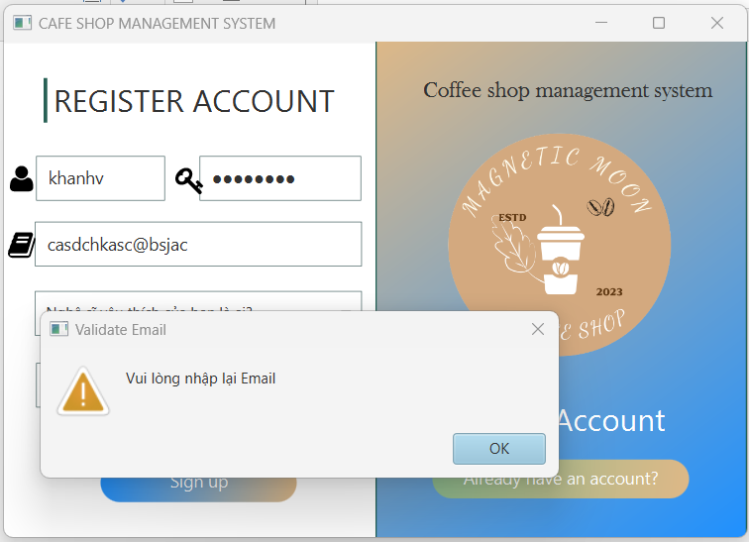

Hình 12: Giao diện đăng ký khi nhập sai định dạng email

#### Giao diện đăng nhập

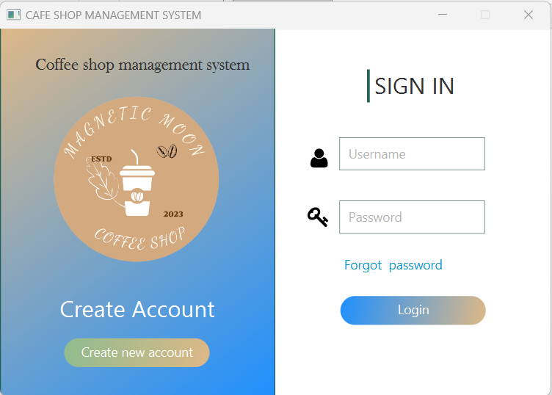

Hình 13: Giao diện đăng nhập

* Giao diện đăng nhập khi sai Username/mật khẩu:

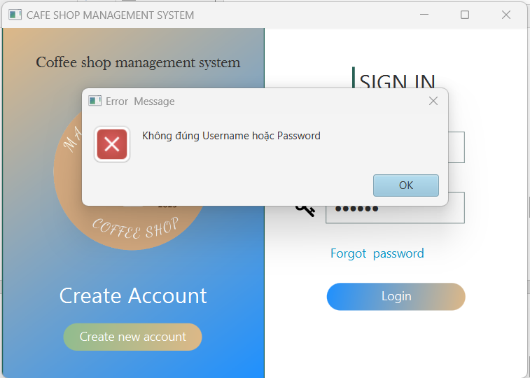

Hình 14: Giao diện đăng nhập khi sai username/ pasword

#### Giao diện quên mật khẩu

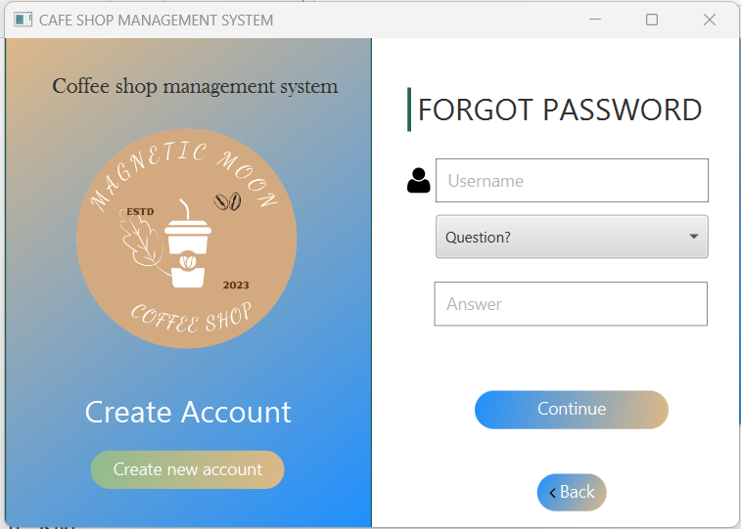

Hình 15: Giao diện quên mật khẩu

* Trường hợp nhập sai câu hỏi đã nhập lúc đăng ký

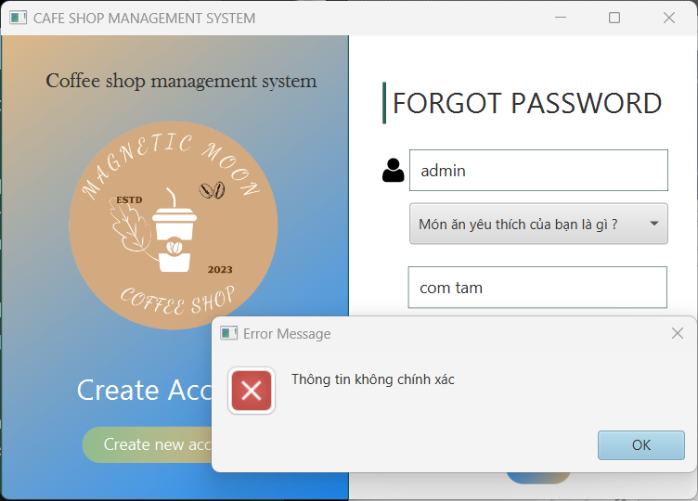

Hình 16: Giao diện sai mật khẩu khi nhập sai thông tin

* Trường hợp nhập đúng câu hỏi khi bấm continue thì sẽ chuyển sang đổi mật khẩu
  + 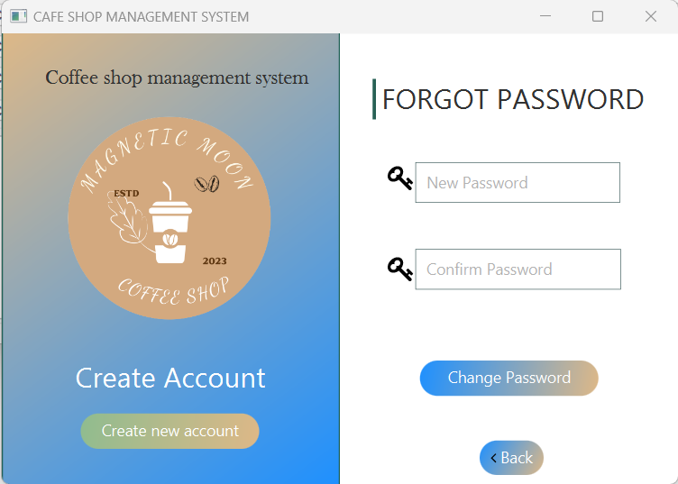

Hình 17: Giao diện mật khẩu khi điền đúng thông tin

#### Giao diện chính

* Thống kê

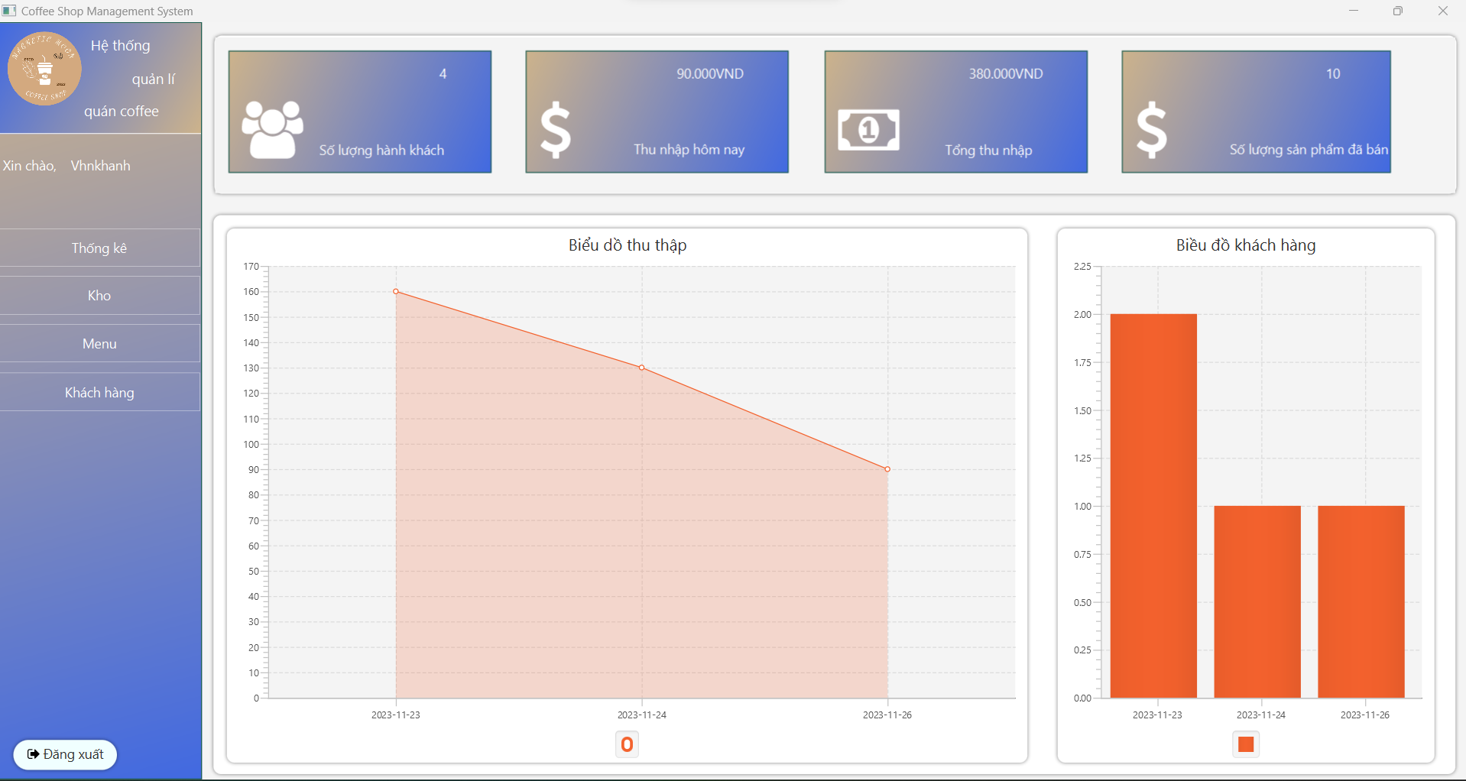

Hình 18: Giao diện thống kê

* Menu

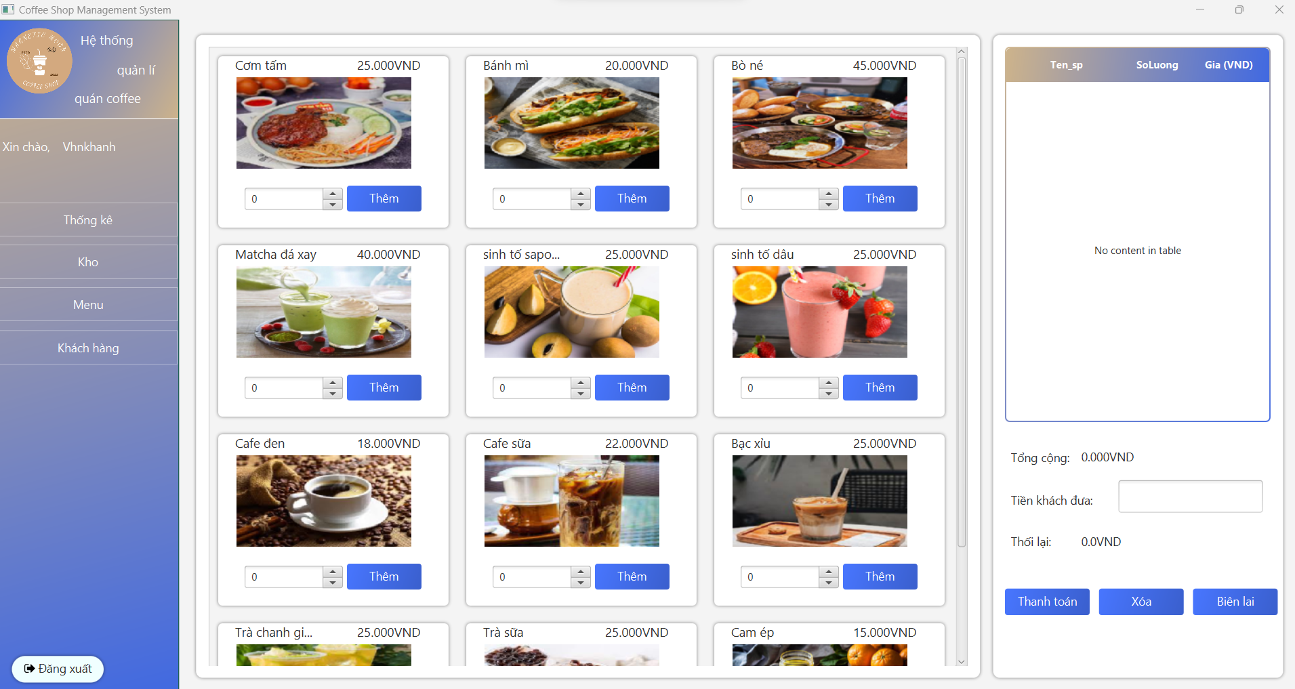

Hình 19: Giao diện menu

* Kho

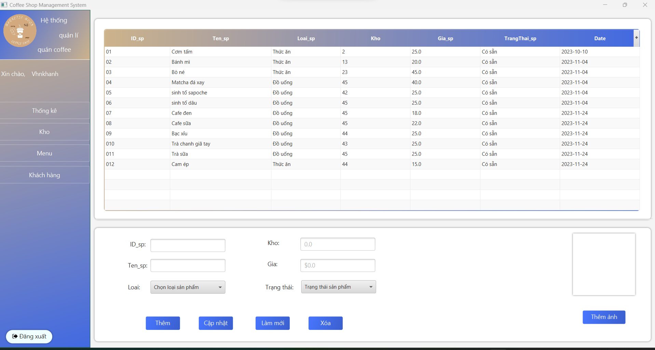

Hình 20: Giao diện kho

* Khách hàng

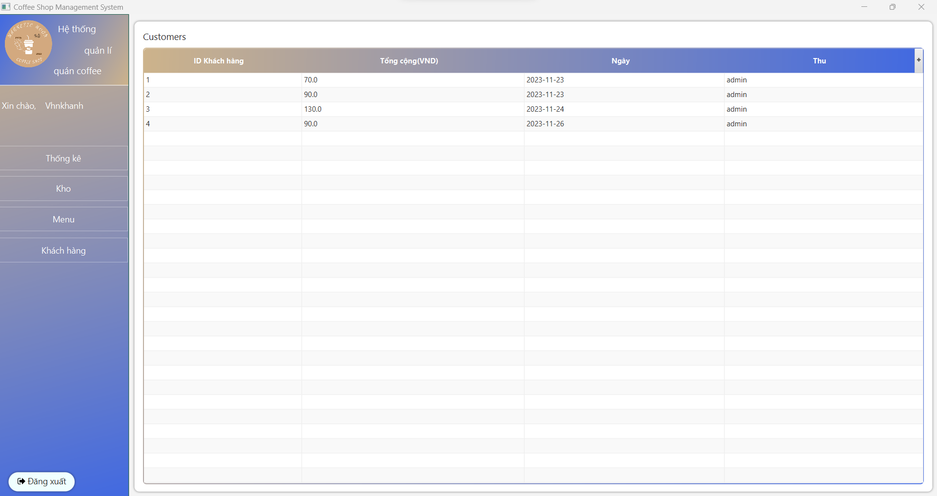

Hình 21: Giao diện khách hàng

## CHƯƠNG III: KIỂM THỬ VÀ ĐÁNH GIÁ

### MỤC TIÊU KIỂM THỬ

Mục tiêu của việc kiểm thử là đảm bảo quá trình vận hành của hệ thống một cách trơn tru và chính xác nhất. Giúp người lập trình tìm và phát hiện ra các lỗi từ đó có thể khắc phục và sửa chữa một cách có hiệu quả. Mục đích chính là nâng cao chất lượng của hệ thống và tăng cường khả năng trải nghiệm của người dùng

### KỊCH BẢN KIỂM THỬ

Quá trình kiếm thử bao gồm:

1. Quản lý sản phẩm và số lượng sản phẩm

* Chỉnh sửa sản phẩm: Xem chi tiết sản phẩm, cập nhật sản phẩm, xóa sản phẩm, và làm mới lại sản phẩm

1. Quản lý menu
2. Quản lý hóa đơn
3. Quản lý bán hàng
4. Quản lý thống kê

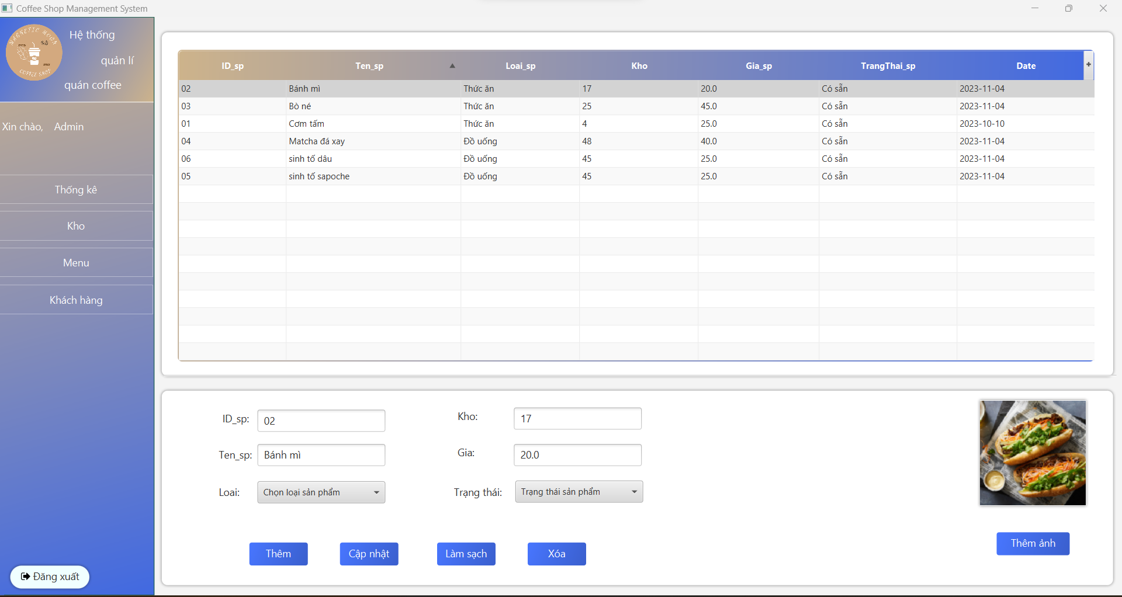

Hình 22: Kiểm thủ quản lí danh mục sản phẩm

Danh mục sản phẩm:

Thông tin…. mô tả chức năng chi tiết của một sản phẩm trong kho hàng. Thông tin hiển thị bao gồm: mã, tên sản phẩm, loại hàng, trạng thái, số lượng hàng còn trong kho và các chức năng như: thêm, cập nhật, làm sạch và xóa sản phẩm

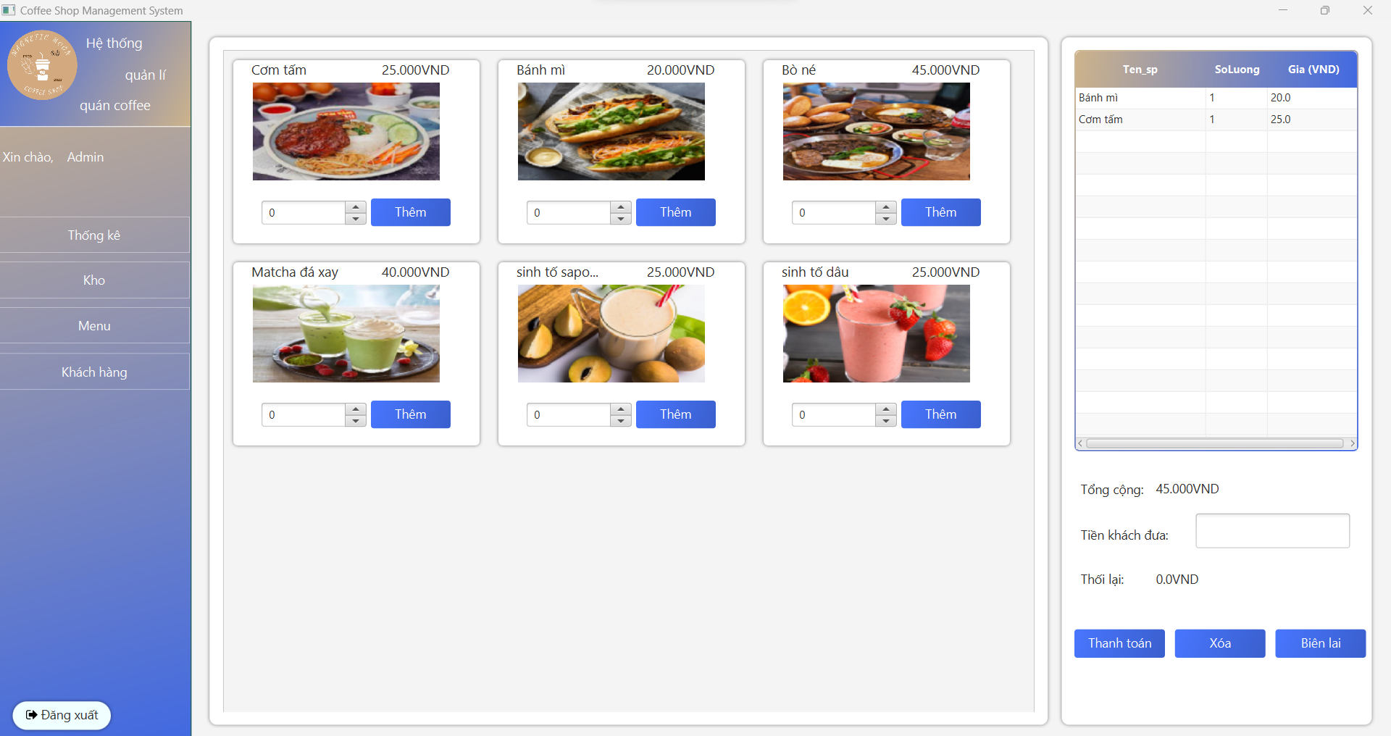

Hình 23: Kiểm thử quản lí menu

Quản lí menu:

Thông tin hiển thị bao gồm tất cả các sản phẩm đã thêm vào kho, một bảng thống kê sản phẩm khi chọn thêm sản phẩm và các chức năng như thanh toán, xóa và biên lai của sản phẩm

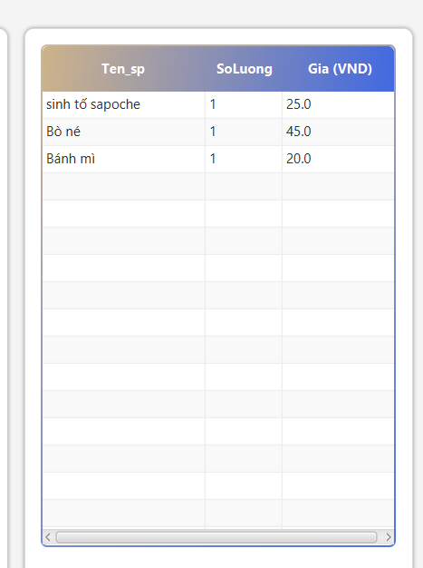 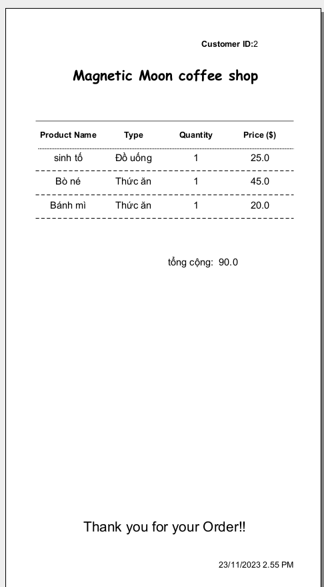

Hình 24: Kiểm thử quản lí đơn hàng và in hóa đơn

Xuất hóa đơn:

Thông tin hiển thị bao gồm tên sản phẩm, số lượng, đơn giá khi đã chọn và thông tin về hóa đơn khi đã yêu cầu thanh toán

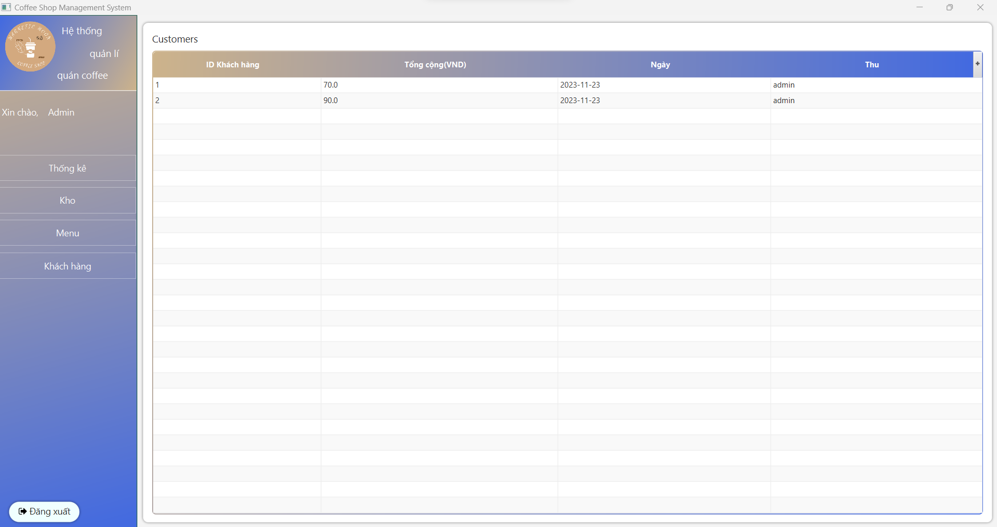

Hình 25: Kiểm thử thông tin khách hàng

Thông tin khi thanh toán xong:

Thông tin hiển thị bao gồm dữ liệu mà khách hàng đã thanh toán như mã khách hàng, tổng số tiền, ngày thanh toán và ai đã thực hiện thanh toán

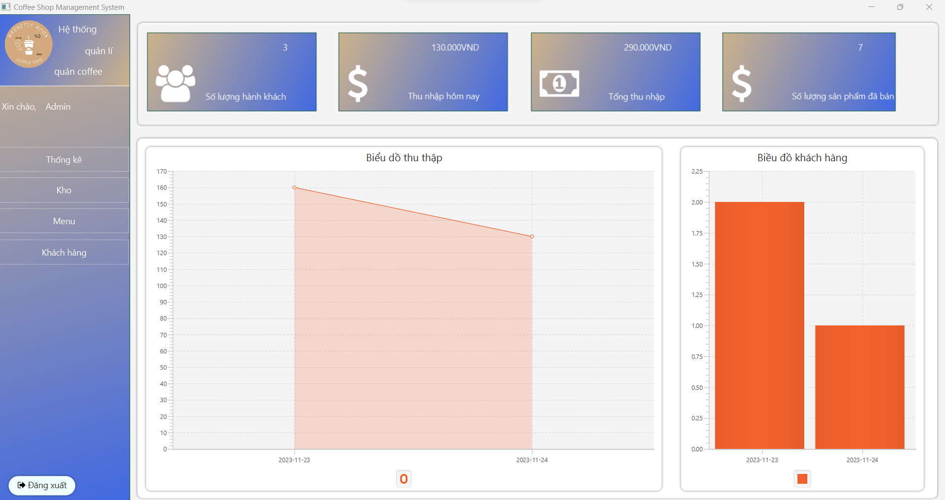

Hình 26: Kiểm thử thống kê

Thống kê số lượng:

Thông tin hiển thị bao gồm toàn bộ dữ liệu về số lượng khách hàng, thu nhập của 1 ngày hôm nay và các ngày trước đó, tổng số lượng hành khách và số lượng sản phẩm đã bán ra

### KẾT QUẢ KIỂM THỬ

### Chức năng đăng nhập

|  |  |  |  |  |  |
| --- | --- | --- | --- | --- | --- |
| STT | Trường hợp kiểm thử | Các bước kiểm thử | Kết quả mong đợi | Kết quả kiểm thử | Ngày kiểm thử |
| 1 | Quản lí đăng nhập | Đăng nhập vào hệ thống | Đăng nhập thành công | Thành công | 23/11/2002 |

Bảng 8: Bảng kiểm thử “Đăng nhập”

Kiểm thử chức năng quản lí sản phẩm

|  |  |  |  |  |  |
| --- | --- | --- | --- | --- | --- |
| STT | Trường hợp kiểm thử | Các bước kiểm thử | Kết quả mong đợi | Kết quả kiểm thử | Ngày kiểm thử |
| 1 | Quản lí thêm 1 sản phẩm vào kho | Bước 1: Vào kho hàng, tạo ID sản phẩm, tên sản phẩm, số lượng, giá, trạng thái và loại sản phẩm, thêm vào đó bấm thêm hình ảnh cho sản phẩm  Bước 2: Chọn “Thêm” | Sản phẩm sẽ được hiển thị trong kho | Thành công | 23/11/2002 |
| 2 | Quản lí xóa 1 sản phẩm ra khỏi kho | Bước 1: Bấm vào sản phẩm  Bước 2: Chọn xóa | Sản phẩm được xóa ra khỏi kho |
| 3 | Quản lí cập nhật lại sản phẩm | Bước 1: Bấm vào sản phẩm  Bước 2: Chọn cập nhật | Sản phẩm được thêm ra khỏi kho |

Bảng 9: Bảng kiếm thử “quản lí sản phẩm”

Kiểm thử quản lí menu

|  |  |  |  |  |  |
| --- | --- | --- | --- | --- | --- |
| STT | Trường hợp kiểm thử | Các bước kiểm thử | Kết quả mong đợi | Kết quả kiểm thử | Ngày kiểm thử |
| 1 | Quản lí chọn vào dashboard menu | Bước 1: Chọn các sản phẩm mà khách hàng lựa chọn, số lượng  Bước 2: Bấm “Thêm” | Sản phẩm sẽ được thêm vào menu table và hiển thị số lượng, giá cả | Thành công | 23/11/2002 |
| 2 | Quản lí chọn thanh toán sản phẩm | Sau khi các sản phẩm dã hiển thị bên menu table chọn thanh toán | Thanh toán sản phẩm thành công |
| 3 | Quản lí chọn xóa sản phẩm ra khỏi hàng đợi | Bấm chọn sản phẩm đã được hiện thị bên menu_table  và bấm nút xóa | Xóa sản phẩm thành công |
| 4 | Quản lí chọn in biên lai | Sau khi chọn nút thanh toán thì chọn tiếp nút in biên lai. Biên lai sẽ hiện ra đầy đủ sản phẩm đã chọn | In biên lai thành công |

Bảng 10: Bảng kiểm thử “quản lí menu”

Kiểm thử chức năng quản lí bán hàng

|  |  |  |  |  |  |
| --- | --- | --- | --- | --- | --- |
| STT | Trường hợp kiểm thử | Các bước kiểm thử | Kết quả mong đợi | Kết quả kiểm thử | Ngày kiểm thử |
| 1 | Quản lí chọn vào dashboard bán hàng | Hệ thống sẽ tự động hiển thị thông tin như số tiền, thời gian và người order | Các thông tin được thêm vào đầy đủ | Thành công | 23/11/2002 |

Bảng 11: Bảng kiểm thử “quản lí bán hàng”

Kiểm thử chức năng thống kê

|  |  |  |  |  |  |
| --- | --- | --- | --- | --- | --- |
| STT | Trường hợp kiểm thử | Các bước kiểm thử | Kết quả mong đợi | Kết quả kiểm thử | Ngày kiểm thử |
| 1 | Quản lí chọn vào dashboard thống kê | Sau khi hoàn tất các bước kiểm thử trên và không xảy ra lỗi. Hệ thống sẽ tự động hiển thị tất cả các thông tin như: có bao nhiêu khách hàng của ngày hôm nay, tổng thu nhập của hôm nay là bao nhiêu và có thể thống kê các tổng các thu nhập của các ngày. | Các thông tin cần biết sẽ được hiển thị một cách đầy đủ và chính xác nhất | Thành công | 23/11/2002 |

Bảng 12: Bảng kiểm thử “Thống kê”

# PHẦN 3: KẾT LUẬN

## KẾT QUẢ ĐẠT ĐƯỢC

* Nâng cao kỹ năng và tư duy lập trình, phân tích và thiết kế hệ thống, phân tích và thiết kế cơ sở dữ liệu, khả năng giải quyết vấn đề
* Khả năng tự học và đọc hiểu tài liệu
* Biết được cách xây dựng một hệ thống quản lí bằng JavaFx theo mô hình MVC

## HẠN CHẾ

* Cơ sở dữ liệu còn hạn chế
* Các thao tác chưa được tối ưu một cách tốt nhất
* Hệ thống còn thiếu một vài chức năng

## HƯỚNG PHÁT TRIỂN

* Trong tương lai có thể nâng cấp thêm cho hệ thống quản lí cửa hàng bán cà phê như: hoạt động trên nền tảng moblie, có thêm tính năng giảm giá sản phẩm….
* Hệ thống cố gắng thiết kế giao diện đẹp mắt và dễ sử dụng hơn

## TÀI LIỆU THAM KHẢO

Tài liệu về JavaFX:

Link 1: <https://openjfx.io/openjfx-docs/>

Link 2: <https://fxdocs.github.io/docs/html5/>

Link 3: <https://jenkov.com/tutorials/javafx/index.html>